The Diamond Heist
CP Team

Paruto Claudio

Esame di
Metodi avanzati di programmazione
(track M-Z)

A.A. 2024/2025

Relazione Tecnica
Introduzione
The Diamond Heist è un progetto sviluppato dal CP Team, per l’esame di Metodi Avanzati di Programmazione. Questa avventura testuale utilizza le skills acquisite durante il corso per raccontare una storia, in questo caso ispirata a Diabolik.
Trama
Diabolik, il ladro più famoso del mondo, viene incaricato di rubare il prezioso Diamante della Regina, custodito all’interno della villa di un ricco collezionista, il Sig. Banares.
Il colpo, apparentemente semplice, si rivelerà pieno di enigmi, porte nascoste e trappole.
Starà al giocatore sfruttare l’ingegno e la furtività del protagonista per trovare gli oggetti giusti, aprire la cassaforte e fuggire con il bottino senza essere scoperto.
Mappa
Durante l’avventura, il giocatore esplora diverse aree della villa, ognuna accompagnata da un’immagine che ne rappresenta l’ambiente.
Di seguito è riportata la mappa della casa, che mostra la disposizione e la connessione tra le varie stanze.
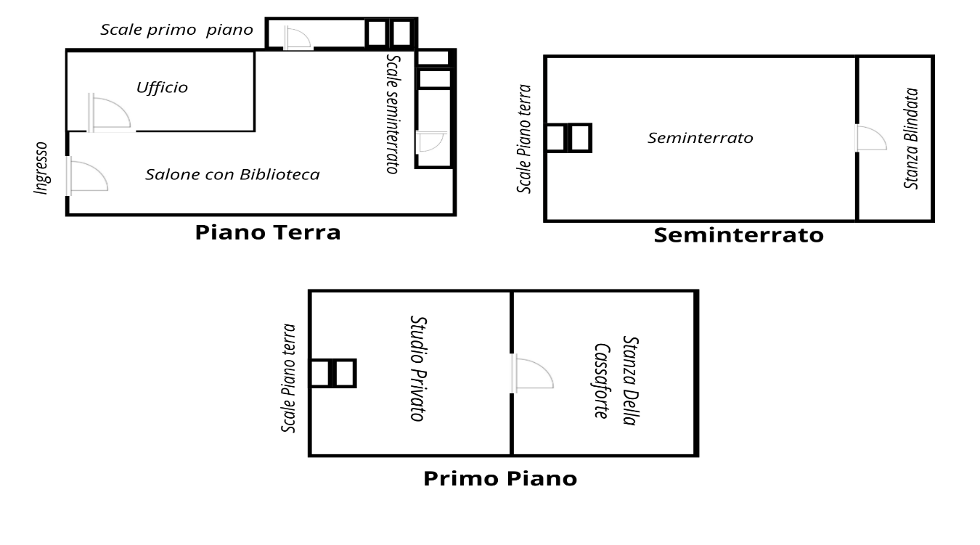
Diagramma delle classi
1: com.mycompany.thediamondheist
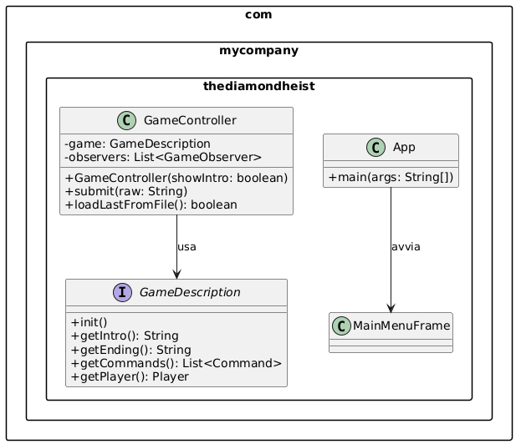

2. com.mycompany.thediamondheist.database
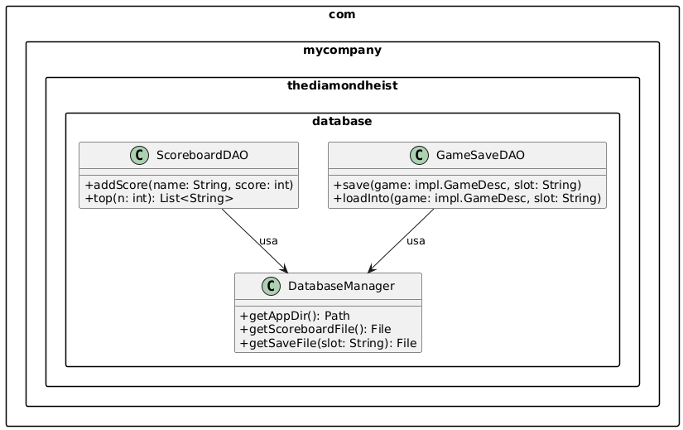
3. com.mycompany.thediamondheist.impl
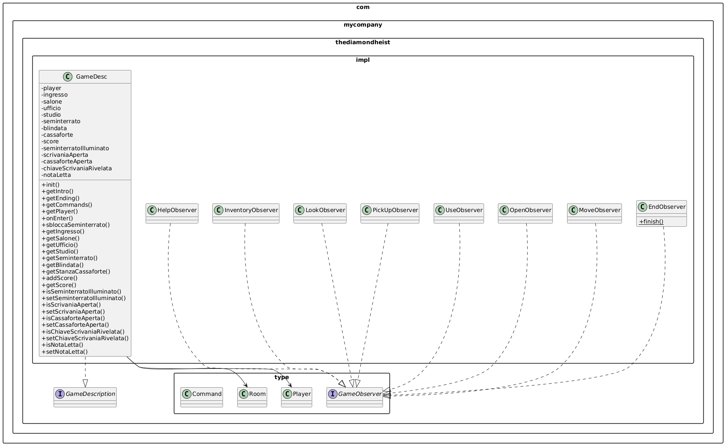

4. com.mycompany.thediamondheist.parser
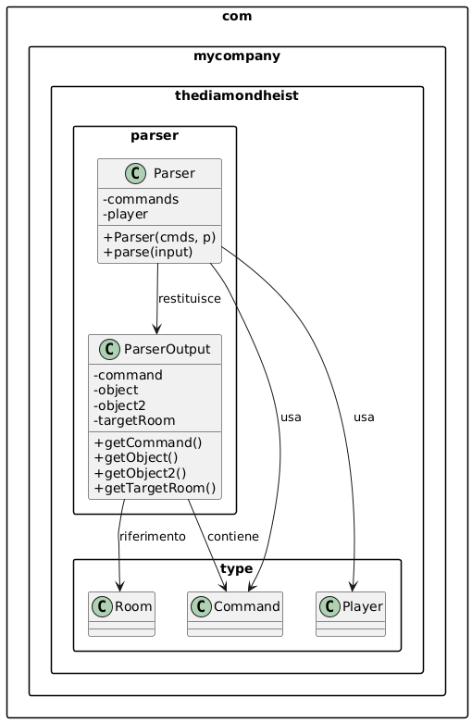

5. com.mycompany.thediamondheist.type
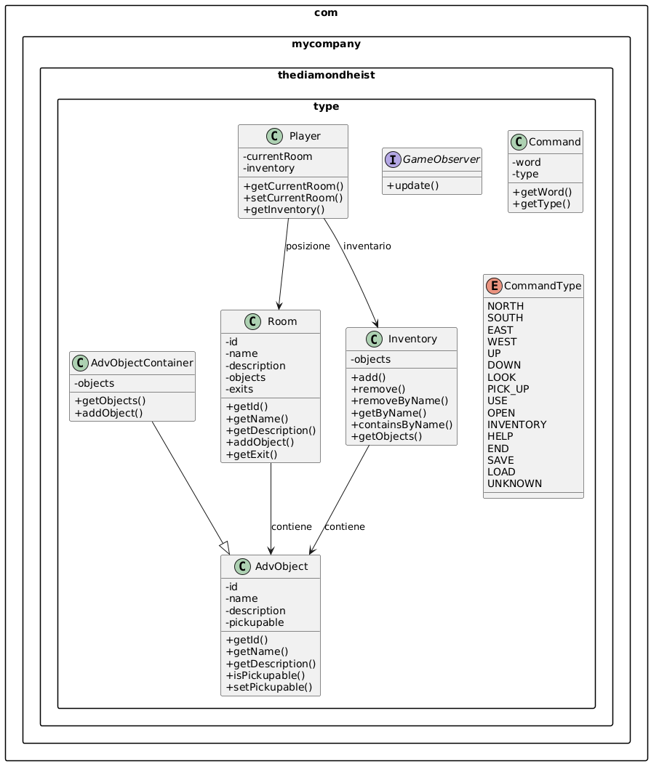

6. com.mycompany.thediamondheist.ui
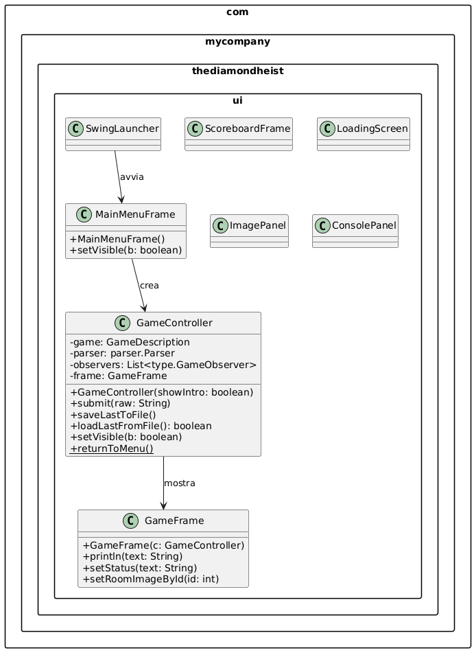

7. com.mycompany.thediamondheist.util
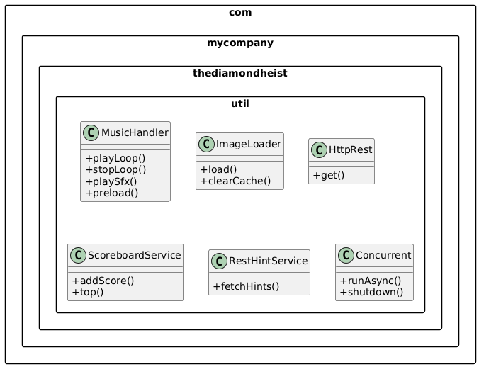

Specifica algebrica
All’interno del progetto sono state utilizzate varie strutture dati per gestire le diverse situazioni dentro il gioco. Ci sono diverse liste per poter gestire stanze, oggetti, inventario ecc…
Struttura Dati: Insieme (Inventario)
Un insieme modella l’inventario del protagonista:
- contiene oggetti unici (non duplicabili),
- supporta: aggiunta, rimozione, appartenenza, dimensione.
Sintassi
tipi: insieme, oggetto, boolean, integer
newSet() -> insieme
isEmpty(insieme) -> boolean
add(insieme, oggetto) -> insieme
remove(insieme, oggetto) -> insieme
contains(insieme, oggetto) -> boolean
getSize(insieme) -> integer
unione (insieme, insieme) -> insieme
differenza (insieme, insieme) -> insieme
intersezione (insieme, insieme) -> insieme
Semantica
- Costruttori: newSet(), add()
- Osservatori: isEmpty(), remove(), contains(), getSize()

Regole
isEmpty(newSet()) = true
isEmpty(add(s, o)) = false
remove(newSet(), o) = error
remove(add(s, o), o') = if o = o' then s else add(remove(s, o'), o)
contains(newSet(), o) = false
contains(add(s, o), o') = if o = o' then true else contains(s, o')
getSize(newSet()) = 0
getSize(add(s, o)) = if contains(s, o) then getSize(s) else getSize(s) + 1
unione (s1, s2) = fold_add(s1, s2) ' aggiunge gli elementi di s2 in s1 evitando duplicati
differenza (s1, s2) = fold_remove(s1, s2)
intersezione (s1, s2) = {o ∈ s1 | contains(s2, o)}

Struttura Dati: Lista
Una lista modella:
- la collezione ordinata di oggetti in una stanza,
- l’elenco degli osservatori (GameObserver),
- eventuale sequenza (es. azioni).

Sintassi
tipi: lista, elemento, boolean, integer
newList() -> lista
isEmpty(lista) -> boolean
add(lista, elemento, integer) -> lista
remove(lista, integer) -> lista
contains(lista, elemento) -> boolean
getSize(lista) -> integer
getItem(lista, integer) -> elemento
getIndex(lista, elemento) -> integer
Semantica
- Costruttori: newList(), add()
- Osservatori: isEmpty(), remove(), contains(), getSize(), getItem(), getIndex()
Regole
isEmpty(newList()) = true
isEmpty(add(l, e, i)) = false
remove(newList(), i) = error
remove(add(l, e, i), i') = if i = i' then l else add(remove(l, i'), e, i)
contains(newList(), e) = false
contains(add(l, e, i), e') = if e = e' then true else contains(l, e')
getSize(newList()) = 0
getSize(add(l, e, i)) = if isEmpty(l) then 1 else 1 + getSize(l)
getItem(newList(), i) = error
getItem(add(l, e, i), i') = if i = i' then e else getItem(l, i')

getIndex(newList(), e) = -1
getIndex(add(l, e, i), e') = if e = e' then i else getIndex(l, e')

Struttura Dati: Mappa Direzionale (Uscite Stanza)
Una mappa parziale direzione → stanza modella le uscite di una stanza:
- ad esempio: "nord" → Salone, "giù" → Seminterrato,
- supporta aggiungi/aggiorna, rimuovi, lookup, dominio.
Sintassi
tipi: mappa, chiave, valore, boolean, integer, insieme
newMap() -> mappa
put(mappa, chiave, valore) -> mappa
get(mappa, chiave) -> valore
containsKey(mappa, chiave) -> boolean
removeKey(mappa, chiave) -> mappa
keys(mappa) -> insieme ' insieme di chiavi
size(mappa) -> integer
Semantica
- Costruttori: newMap(), put(...)
- Osservatori: get(...), containsKey(...), keys(...), size(...), removeKey(...)
Regole
containsKey(newMap(), k) = false
get(newMap(), k) = error
put(m, k, v) aggiorna/crea la coppia (k, v)
containsKey(put(m, k, v), k') = if k = k' then true else containsKey(m, k')
get(put(m, k, v), k') = if k = k' then v else get(m, k')

removeKey(newMap(), k) = error
removeKey(put(m, k, v), k') =
if k = k' then m
else put(removeKey(m, k'), k, v)
keys(newMap()) = newSet()
keys(put(m, k, v)) = add(keys(m), k)
size(newMap()) = 0
size(put(m, k, v)) = if containsKey(m, k) then size(m) else size(m) + 1

Struttura Dati: Stato di Gioco
Lo stato aggrega la stanza corrente, i flag di progresso e il punteggio.
Sintassi
tipi: stato, stanza, boolean, integer
newState(stanza) -> stato
getRoom(stato) -> stanza
setRoom(stato, stanza) -> stato
isSeminterratoIlluminato(stato) -> boolean
setSeminterratoIlluminato(stato, boolean) -> stato
isScrivaniaAperta(stato) -> boolean
setScrivaniaAperta(stato, boolean) -> stato
isCassaforteAperta(stato) -> boolean
setCassaforteAperta(stato, boolean) -> stato
isChiaveRivelata(stato) -> boolean
setChiaveRivelata(stato, boolean) -> stato
isNotaLetta(stato) -> boolean
setNotaLetta(stato, boolean) -> stato

getScore(stato) -> integer
addScore(stato, integer) -> stato
Semantica & Regole
Costruttore
getRoom(newState(r)) = r
getScore(newState(r)) = 0
isSeminterratoIlluminato(newState(r)) = false
isScrivaniaAperta(newState(r)) = false
isCassaforteAperta(newState(r)) = false
isChiaveRivelata(newState(r)) = false
isNotaLetta(newState(r)) = false
getRoom(setRoom(s, r)) = r
isSeminterratoIlluminato(setSeminterratoIlluminato(s, b)) = b
isScrivaniaAperta(setScrivaniaAperta(s, b)) = b
isCassaforteAperta(setCassaforteAperta(s, b)) = b
isChiaveRivelata(setChiaveRivelata(s, b)) = b
isNotaLetta(setNotaLetta(s, b)) = b
getScore(addScore(s, n)) = max(0, getScore(s) + n)

Parser
Il parser è cruciale perché permette al gioco di comprendere e rispondere ai comandi dell'utente. Il parser analizza il testo inserito dall'utente, riconosce i comandi e gli oggetti pertinenti, e trasforma queste informazioni in istruzioni che il motore del gioco può eseguire. Questo processo rende possibile un'interazione fluida e intuitiva tra il giocatore e il gioco.

In The Diamond Heist, il parser è implementato attraverso le classi Parser e ParserOutput, insieme a un file di testo stopwords.txt contenente le parole da ignorare durante l'analisi.
Parser.java
La classe Parser gestisce l'analisi dei comandi dell'utente e riconosce i comandi e gli oggetti menzionati, traducendoli in istruzioni comprensibili dal gioco.
Attributi
• stopwords: un insieme di parole da ignorare durante l'analisi.
Costruttore:
Firma | Descrizione
Parser (Set <string> stopwords) | Costruttore che inizializza l'insieme delle stopwords.
public ParserOutput parse(String raw) | Analizza il testo grezzo dell’utente e produce il risultato del parsing.
private CommandType guessType(String input) | Individua il tipo di comando (verbo) a partire dalla stringa normalizzata.
private String extractNoun(String input, CommandType t) | Estrae il sostantivo/oggetto principale in funzione del tipo di comando.
private String removeStopwordsFrom(String s) | Rimuove le stopwords da una stringa.
private String normalizeNoun(String s) | Normalizza il nome di un oggetto (minuscole, trim, ecc.).

ParserOutput.java
La classe ParserOutput rappresenta l’output del parser del gioco The Diamond Heist. Contiene informazioni sul comando e sugli oggetti coinvolti nel comando

Attributi
Attributo | Tipo | Descrizione
command | Command | Il comando identificato dal parser
Object | GameObject | L’oggetto specifico associato al comando

Costruttori
Firma | Descrizione
ParserOutput(Command command, GameObject object) | Inizializza ParserOutput con solo l'oggetto specifico.

Metodi
Firma | Descrizione
Command getCommand() | Restituisce il comando identificato dal parser.
AdvObject getObject() | Restituisce l’oggetto associato (può essere null).

DBC — Java DataBase Connectivity
In The Diamond Heist, la struttura del codice è progettata secondo il pattern Data Access Object (DAO), in modo da isolare la logica di persistenza dal resto dell’applicazione.
Tutti i salvataggi e i dati della classifica vengono gestiti tramite file locali nella directory dell’utente, simulando il comportamento di un database embedded.
Nello specifico:
- DatabaseManager: gestisce i percorsi dei file di salvataggio e della scoreboard; crea le directory necessarie e fornisce metodi statici per ottenere i file corretti.
- GameSaveDAO: gestisce il salvataggio e il caricamento dello stato di gioco, serializzando le informazioni principali (stanza corrente, inventario, punteggio) in un file testuale.
- ScoreboardDAO: gestisce la classifica, permettendo di scrivere e leggere i punteggi salvati localmente.
I DAO vengono utilizzati per:
- Isolare la logica di accesso ai dati, esponendo metodi chiari senza rivelare i dettagli di I/O.
- Promuovere la riusabilità, centralizzando le operazioni di lettura e scrittura dei file.
- Facilitare la manutenzione, poiché eventuali modifiche al formato di salvataggio o ai percorsi vengono gestite in un solo punto del codice.

GameSaveDAO
Componente | Descrizione | Note/esempio
Salvataggi | Memorizzati nella cartella ~/.thediamondheist come file save_<slot>.dat (UTF-8). | save_slot1.dat
Risorse grafiche | Le immagini delle stanze sono caricate dalle risorse del progetto (resources/images). | livingroom.png, basement.png

ScoreBoardDAO
Componente | Descrizione | Esempio
Classifica | Testo UTF-8; una riga per punteggio "nome;score" | "diabolik-80”
Percorso | ~/.thediamondheist/scoreboard.txt | Creato automaticamente se assente

Thread
Nel progetto The Diamond Heist, i thread vengono utilizzati principalmente per la gestione dell’audio e per garantire la fluidità dell’interfaccia grafica.
La classe MusicHandler, situata nel package util, sfrutta thread separati per riprodurre musica di sottofondo ed effetti sonori (ad esempio passi, apertura di porte o raccolta oggetti) senza bloccare il flusso principale del gioco.
Classe | Descrizione | Metodi/Utilizzo principale
MusicHandler | Gestisce la riproduzione della musica di sottofondo e degli effetti sonori in un thread separato. | - start()/playLoop(): avvio in background; - stop()/pause()/resume().
LoadingScreen | Gestisce la schermata di caricamento del gioco mostrando animazioni e aggiornamenti paralleli all’inizializzazione. | - run()/start(): esecuzione su thread separato; - Timer per animazioni.
GameFrame | Finestra principale del gioco, utilizza thread e Timer per animazioni ed eventi temporizzati. | - Timer Swing per update regolari.
Concurrent | Utility per eseguire task concorrenti in pool di thread. | - ExecutorService; submit(Runnable).

Lambda Expressions
Le espressioni lambda sono utilizzate in The Diamond Heist per semplificare la gestione degli eventi e migliorare la leggibilità del codice.
Grazie alla loro sintassi compatta, consentono di definire funzioni anonime da passare come parametri a metodi o listener Swing, riducendo il numero di classi anonime e aumentando la modularità.
La sintassi generale di una lambda expression è composta da:
- Una lista di parametri tra parentesi tonde, separati da virgole;
- Il token -> che separa i parametri dal corpo della funzione;
- Un corpo che può essere una singola istruzione o un blocco di codice tra parentesi graffe {}.
Utilizzo delle Lambda in GameFrame.java
Nel file GameFrame.java, le lambda vengono utilizzate per gestire gli eventi dei pulsanti e del campo di testo.
In particolare, vengono associate azioni ai pulsanti “Invia”, “Salva” ed “Esci”, oltre che all’input testuale, rendendo la gestione dell’interfaccia più semplice e chiara.

Esempio:
sendBtn.addActionListener(e -> submit());
input.addActionListener(e -> submit());
btnExit.addActionListener(e -> {
GameController.returnToMenu();
dispose();
});
In questo caso, ogni lambda definisce in modo conciso l’azione da eseguire al verificarsi dell’evento, senza dover dichiarare una classe listener separata.

Utilizzo delle Lambda in GameController.java
Nel file GameController.java, le lambda vengono usate per reindirizzare l’output del sistema (System.out e System.err) alla console grafica del gioco.
Viene passato un consumer lambda che gestisce il testo da stampare nella finestra di gioco, garantendo un aggiornamento immediato dell’interfaccia.
Esempio:
redirectSystemOutTo(frame::println);
In questo caso, frame::println è una method reference equivalente a una lambda che accetta una stringa e la visualizza nella console Swing.

Utilizzo delle Lambda in MusicHandler.java
Nel file MusicHandler.java, le espressioni lambda vengono utilizzate per eseguire in modo asincrono la riproduzione di brani ed effetti sonori tramite ExecutorService.
Questo approccio consente di gestire più suoni contemporaneamente senza bloccare l’interfaccia grafica.

Esempio:
executor.submit(() -> playSound(fileName));

Grazie all’uso estensivo delle espressioni lambda, The Diamond Heist ottiene un codice più compatto, leggibile e manutenibile, soprattutto nella gestione degli eventi e delle operazioni concorrenti.

File
Il progetto The Diamond Heist utilizza diversi file per la gestione del gioco, dei salvataggi e dei punteggi.
Di seguito sono riportati i principali file del progetto e le loro funzioni:

• DatabaseManager.java
Posizione: com.mycompany.thediamondheist.database
Descrizione:
Classe responsabile della gestione dei percorsi dei file di salvataggio e della scoreboard.
Fornisce metodi statici per accedere ai file utilizzati per memorizzare lo stato di gioco e i punteggi.
Crea automaticamente la cartella .thediamondheist nella home dell’utente, contenente i file di salvataggio e classifica.
Esempio:
package com.mycompany.thediamondheist.database;
import java.io.File;
import java.nio.file.Path;

public class DatabaseManager {
public static Path getAppDir() {
return Path.of(System.getProperty("user.home"), ".thediamondheist");
}
public static File getSaveFile(String slot) {
return new File(getAppDir().toFile(), slot + ".sav");
}
}
Questa classe centralizza la gestione dei percorsi dei file, semplificando la lettura e scrittura dei dati del gioco.

• GameController.java
Posizione: com.mycompany.thediamondheist.ui
Descrizione:
È il motore principale del gioco, gestisce l’avvio della partita, l’elaborazione dei comandi e l’interazione tra parser, logica e interfaccia grafica.
Contiene inoltre i metodi per il salvataggio e caricamento automatico dello stato di gioco in file locali.
Esempio:
package com.mycompany.thediamondheist.ui;
import com.mycompany.thediamondheist.impl.GameDesc;
import com.mycompany.thediamondheist.parser.Parser;

public class GameController {
private final GameDesc game;
private final Parser parser;
public GameController(boolean showIntro) {
this.game = new GameDesc();
this.parser = new Parser(game.getCommands(), game.getPlayer());
}
}
Questa classe coordina tutti i componenti principali, fungendo da ponte tra logica e interfaccia.

• ScoreboardDAO.java
Posizione: com.mycompany.thediamondheist.database
Descrizione:
Classe dedicata alla gestione dei punteggi, con metodi per salvare e leggere gli score da un file di testo locale (scoreboard.txt).
I dati vengono memorizzati in formato semplice, con nome giocatore e punteggio separati da virgola.
Esempio:
package com.mycompany.thediamondheist.database;
import java.io.*;
import java.util.*;

public class ScoreboardDAO {
public void saveScore(String name, int score) throws IOException {
try (BufferedWriter w = new BufferedWriter(
new FileWriter(DatabaseManager.getSaveFile("scoreboard.txt"), true))) {
w.write(name + "," + score);
w.newLine();
}
}
}
Questa implementazione garantisce una gestione della classifica leggera e compatibile con qualsiasi sistema operativo.

• GameSaveDAO.java
Posizione: com.mycompany.thediamondheist.database
Descrizione:
Classe responsabile del salvataggio e caricamento dello stato di gioco (stanza corrente, oggetti nell’inventario, punteggio).
Utilizza file .sav in formato testuale per rappresentare lo stato corrente, serializzando le informazioni necessarie alla ripresa della partita.
Esempio:
package com.mycompany.thediamondheist.database;
import java.io.*;
import com.mycompany.thediamondheist.impl.GameDesc;

public class GameSaveDAO {
public void save(GameDesc game, String slot) throws IOException {
try (BufferedWriter w = new BufferedWriter(new FileWriter(DatabaseManager.getSaveFile(slot)))) {
w.write("roomId=" + game.getPlayer().getCurrentRoom().getId());
}
}
}
Questa classe consente di mantenere la continuità della partita tra diverse sessioni di gioco.

• MusicHandler.java
Posizione: com.mycompany.thediamondheist.util
Descrizione:
Classe dedicata alla riproduzione della musica di sottofondo e degli effetti sonori.
Carica i file audio dalla directory resources/audio e li esegue in thread separati, garantendo che la GUI rimanga fluida.
Esempio:
package com.mycompany.thediamondheist.util;
import java.util.concurrent.ExecutorService;
import java.util.concurrent.Executors;

public class MusicHandler {
private static final ExecutorService executor = Executors.newFixedThreadPool(2);
public static void playLoop(String file) {
executor.submit(() -> {
// Riproduzione audio in loop
});
}
}

• GameDesc.java
Posizione: com.mycompany.thediamondheist.impl
Descrizione:
Contiene la descrizione completa dello stato del gioco: stanze, oggetti, collegamenti e logiche di punteggio.
È il modello dati principale del gioco e viene aggiornato dinamicamente dai vari observer (MoveObserver, UseObserver, ecc.).
Sintesi
In The Diamond Heist, l’utilizzo dei file sostituisce interamente la connessione a un database esterno.
Le informazioni di gioco vengono gestite localmente in modo semplice, leggibile e modulare, rispettando comunque l’architettura a strati e i principi di separazione delle responsabilità.

GUI
Il package ui contiene le classi responsabili della gestione dell’interfaccia grafica di The Diamond Heist.
Ogni classe è progettata per controllare una parte specifica dell’interfaccia utente, garantendo un’esperienza di gioco fluida, immersiva e coerente con l’atmosfera narrativa del titolo.
Il sistema è realizzato interamente in Swing, e combina componenti grafiche, eventi e suoni in modo sinergico.

Classe | Descrizione | Componenti principali
GameFrame | Gestisce l'interfaccia principale del gioco, dove avviene la maggior parte delle interazioni del giocatore. | - Controller: GameController; - Console (JTextArea), Input (JTextField); - ImagePanel; - Status bar.
MainMenuFrame | Gestisce l’interfaccia del menù principale del gioco | - JButton: New/Load/Commands/Score/Exit; - GradientPanel di sfondo.
ScoreBoardFrame | Gestisce l’interfaccia della classifica dei punteggi | - JTable non editabile; - Colonne: #, Nome, Punteggio, Data.
ConsolePanel | Pannello console:  input dell’utente e rendering dell’output testuale con effetto typing | - JTextArea output; - JTextField input; - onSubmit callback.
ImagePanel | Pannello per mostrare l’immagine della stanza | - JLabel imageLabel; - JPanel overlay; - boolean dark.
LoadingScreen | Schermata di caricamento pre-partita | - JProgressBar indeterminata; - layout con titoli/sottotitoli.
SwingLauncher | Launcher Swing:  costruisce e mostra il menù principale | - main(String[] args).
GameController | Coordina logica di gioco e parser; gestisce salvataggi/caricamenti. | - Istanzia GameDesc e Parser; - submit() comandi; - autosave/load.
SimpleGameFrame | Interfaccia minimale alternativa per sessioni rapide. | - Console semplice e input diretto.
Programmazione in Rete
Nel progetto The Diamond Heist è stata predisposta un’architettura per la programmazione in rete, pensata per gestire in futuro funzionalità come la condivisione dei punteggi e l’ottenimento di suggerimenti online.
Anche se in questa versione del gioco non è attiva una connessione remota, il codice è già strutturato per supportarla con facilità.
Le classi coinvolte nella gestione della rete si trovano nel package com.mycompany.thediamondheist.util
Classe | Descrizione | Componenti Principali
ScoreBoardService | Gestisce i punteggi dei giocatori salvandoli in un file locale. Fornisce metodi per salvare nuovi punteggi e caricare le top list. | - Path FILE → percorso del file dei punteggi. - saveScore(String playerName, int score) → salva un punteggio. - loadTopScores(int max) → legge i punteggi ordinati e filtrati.
HttpRest | Utility per effettuare richieste HTTP GET. Restituisce il corpo della risposta come stringa. | - get(String urlStr, int timeoutMs) → esegue GET e ritorna JSON o testo.
RestHintService | Recupera un piccolo suggerimento online tramite un endpoint di test JSON. | - fetchOnlineHint() → ritorna il campo title del JSON remoto o null se fallisce.

Utilizzo dei punteggi con ScoreboardService
Salvare un punteggio:
ScoreboardService.addScore("Giocatore1", 1500);
Caricare i top punteggi:
List<String> top = ScoreboardService.top(10);
top.forEach(System.out::println);
Questa API mantiene localmente una classifica aggiornata e ordinata.

Utilizzo dei suggerimenti online (RestHintService)
Recuperare un suggerimento testuale da un servizio REST (opzionale):
RestHintService hints = new RestHintService();

// Esempio: passiamo un contesto (es. stanza corrente) per ottenere un hint mirato.
String hint = hints.fetchHints("currentRoom"); // oppure senza parametri, se previsto dalla tua implementazione

if (hint != null && !hint.isBlank()) {
System.out.println("Suggerimento online: " + hint);
} else {
System.out.println("Nessun suggerimento disponibile.");
}
- La funzionalità è opzionale: eventuali errori di rete vengono gestiti e non bloccano il gioco.
Concurrent.runAsync(() -> {
String hint = new RestHintService().fetchHints("currentRoom");
if (hint != null && !hint.isBlank()) {
System.out.println("Suggerimento online: " + hint);
}
});

